Инструкционная карта к уроку биологии от 15.04.2020 для 5 классов
Тема «Мхи»
- Пройдите по ссылке на онлайн урок.
Татьяна Штейнбах -Лыло приглашает вас на запланированную конференцию: Zoom.
Тема: Биолоигия 5г, 5 б
Время: 15 апр 2020 10:20 AM Красноярск
Подключиться к конференции Zoom
https://us04web.zoom.us/j/565479862?pwd=ZW1XNys3RWJZNzFRRitUdjMxaWtjQT09
Идентификатор конференции: 565 479 862
Пароль: 008867
В рамках урока будут рассмотрены следующие вопросы:
- Кратко актуализация пройдённого материала по теме лишайники (основное строение виды, жизненный цикл);
- Изучение нового материала по теме «Мхи» виды мхов, строение, места обитания жизненный цикл.
- Ответы на вопросы обучающихся.
- Д/з. п. 24 повторить, п. 25 изучить.
В рабочей тетради (если есть желание и возможность можно в электронном формате) выполни следующие задания:
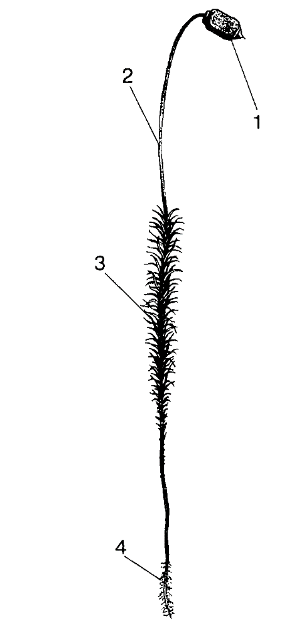
Задание 1. Рассмотри рисунок внешнее строение мха. Подпиши названия частей мха обозначенных цифрами.
1
2
3
4

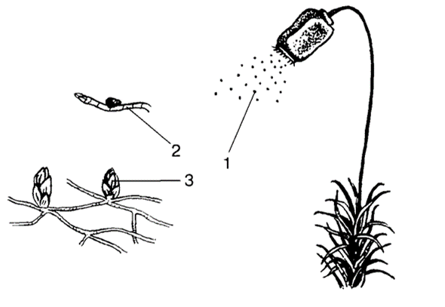
Задание 2.
Рассмотрите рисунок. Подпишите этапы размножение
мха кукушкин лен.
1
2
3

Ответы на домашнее задание необходимо отправить до 20.04 включительно
На электронную почту shteintah@yandex.ru

